ICS 77.150.30
CCS H62
ICS 77.150.30
CCS H62

中华人民共和国有色金属行业标准
YS
YS/T XXX—201X
铜合金Y型拉链线

Y teeth zipper of copper alloy

(预审稿)
2021-xx-xx发布
2021-xx-xx实施
中华人民共和国工业和信息化部 发布

前 言
本文件按照GB/T1.1-2020《标准化工作导则 第1部分:标准的结构和编写》的规则起草。
本文件由全国有色金属标准化技术委员会（SAC/TC 243）提出并归口。
本文件草单位：
本文件主要起草人：

铜合金Y型拉链线

1 范围
本文件规定了铜合金Y型拉链线的产品分类、技术要求、试验方法、检验规则及标志、包装、运输、贮存、随行文件和订货单内容。
本文件适用于制作铜合金Y型拉链线（以下简称Y牙）。

2 规范性引用文件
下列文件中的内容通过中文的规范性引用而构成本文件必不可少的条款。其中，注日期的引用文件，仅该日期对应的版本适用于本文件；不注日期的引用文件，其最新版本（包括所有的修改单）适用于本文件。
GB/T 239.1 金属材料 线材 第1部分：单向扭转试验方法
GB/T 4340.1 金属维氏硬度试验 第1部分：试验方法
GB/T5121（所有部分）铜及铜合金化学分析方法
GB/T 5231 加工铜及铜合金牌号和化学成分
GB/T 8170 数值修约规则与极限数值的表示和判定
GB/T 8888 重有色金属加工产品的包装、标志、运输和贮存
GB/T 21652 铜及铜合金线材
GB/T 26303.2 铜及铜合金加工材外形尺寸检测方法第二部分：棒、线、型材
GB/T 34505 铜及铜合金材料 室温拉伸试验方法
YS/T482 铜及铜合金分析方法 光电发射光谱法
YS/T483 铜及铜合金分析方法 X射线荧光光谱法（波长色散型）
YS/T815 铜及铜合金力学性能和工艺性能试样的制备方法
3 术语和定义
本文件没有需要界定的术语和定义。

4 产品分类
4.1牌号、代号、状态、规格
Y型拉链线材的牌号、状态和规格应符合表1的规定。

表1 Y型拉链线材牌号、状态和规格
牌号 | 代号 | 状态 | 型号 | 规格
H65  H85  H90 | C27000  C23000  C22000 | H04 | 3# | 3.6*2.59
H65  H85  H90 | C27000  C23000  C22000 | H04 | 4# | 3.93*2.89
H65  H85  H90 | C27000  C23000  C22000 | H04 | 5# | 4.65*3.49
H65  H85  H90 | C27000  C23000  C22000 | H04 | 7# | 4.95*3.84
H65  H85  H90 | C27000  C23000  C22000 | H04 | 8# | 5.55*4.57
H65  H85  H90 | C27000  C23000  C22000 | H04 | 10# | 6.18*5.2

4.1.2产品标记
产品标记按产品名称、本标准编号、牌号、状态、型号、规格的顺序表示。标记示例如下：
用H65制造的、状态H04、型号3#、规格为3.6*2.59的Y型拉链线标记为：
Y型拉链线 YS/TXXX-H65 H04，3#-3.6*2.59
或 Y型拉链线 YS/TXXX-C27000 H04，3#-3.6*2.59

5 技术要求
5.1 化学成分
Y型拉链线材的化学成分应符合表2的规定

表2 牌号及化学成分
牌号 |  | 化学成分（质量分数） %
牌号 | 代号 | Cu不小于 | Fe | Pb | Zn | Cu+所列元素总和ª
牌号 | 代号 | Cu不小于 | 不大于 |  | Zn | Cu+所列元素总和ª
H65 | C27000 | 63 | 0.03 | 0.006 | 余量 | 99.8
H85 | C23000 | 84 | 0.03 | 0.006 | 余量 | 99.8
H90 | C22000 | 90 | 0.03 | 0.006 | 余量 | 99.8
ªCu与表中元素之和不小于99.8%。

5. 2尺寸及允许偏差
5.2.1 Y型拉链线截面示意图见图1，尺寸及允许偏差应符合表3的规定。
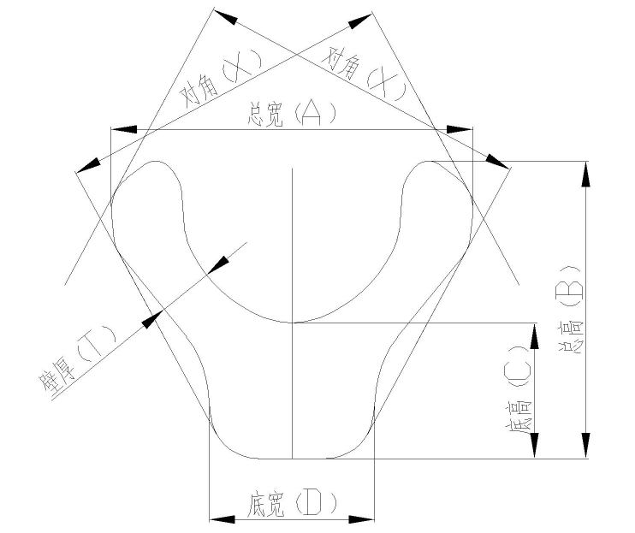
图1 Y型拉链线截面示意图
表3 尺寸及允许偏差
单位为毫米
型号 | 总宽度（A） | 总高度(B) | 底部高度（C  ) | 底部宽度（D） | 壁厚（T） | 对角线（X） | 允许偏差ª
3# | 3.62 | 2.6 | 1.25 | 1.77 | 0.58 | 3.24 | ±0.02
4# | 3.93 | 3.0 | 1.3 | 2.0 | 0.63 | 3.24 | ±0.02
5# | 4.66 | 3.5 | 1.6 | 2.28 | 0.69 | 4.25 | ±0.02
7# | 4.95 | 3.85 | 1.85 | 2.47 | 0.73 | 4.60 | ±0.02
8# | 5.54 | 4.58 | 2.12 | 2.6 | 0.86 | 5.19 | ±0.02
10# | 6.18 | 5.19 | 2.27 | 2.91 | 0.87 | 5.78 | ±0.02
ª当要求允许偏差全为“+”或全为“-”单向偏差时，其值为表中相应数值的2倍。
5.2.2 线材的翘曲度应符合取1米样品偏差3cm以内
5.3 力学性能
Y型线的力学性能应符合表4的规定。

表4 线材的温室纵向力学性能及维氏硬度
型号 | 抗拉强度（Rm）MPa | 硬度
3# | 500~680 | 165~185
4# | 600~780 | 165~185
5# | 650~830 | 165~185
7# | 700~880 | 165~195
8# | 620~700 | 165~195
10# | 700~780 | 165~195

5.4 表面质量
Y型拉链线材表面光滑、清洁、不应存在影响使用缺陷。
5.5 Y型拉链线断口
Y型拉链线断口应致密无分层和夹渣。
5.6 对称性
Y型拉链线两边边厚偏差不超过0.03mm，对角尺寸偏差不超过0.05mm。
5.7 Y型拉链线单盘重量
Y型拉链线单盘重量为140kg±10kg。对Y型拉链线重量有特殊要求时，可由供需双方协商确定。

6 试验方法
6.1 化学成分
产品化学成分分析按GB/T 5121（所有部分）、YS/T482或YS/T483的规定进行，仲裁时按GB/T 5121（所有部分）的规定进行。
6.2 尺寸
6.2.1线材外形尺寸检验按GB/T26303.2的规定进行。
6.2.2线材的翘曲度检测方法应按照附录A的规定进行。

6.3 力学性能
6.3.1抗拉强度
抗拉强度按GB/T 34505 进行检验。
6.3.2 维氏硬度
按GB/T 4340.1-2009 进行检验。
6.4 表面质量
在自然散射光下，目视检查表面质量进行检验。
6.5 Y型拉链线断口
按GB/T 239.1 进行检验。
6.6重量
用精度0.05kg的电子秤进行称重。

7 检验规则
7.1检验验收
7.1.1 应由供方或第三方进行检验，保证产品质量符合本文件及订货单的规定。
7.1.2 需方可对收到的产品按本文件及订货单的规定进行检验，如检验结果与本文件及订货单规定不符时，应以书面形式在收到产品之日起一个月内向供方提出。如需仲裁，仲裁取样由供需双方共同进行。
7.2组批
线材应成批提交检验，每批应由同一牌号、状态和规格的产品组成，每批不超过1000kg。
7.3检验项目
每批线材应进行化学成分，外形尺寸及其允许偏差、力学性能、表面质量、卷重量及允许偏差的检验。
7.4取样和制样
线材的取样应符合表5的规定。取样方法按YS/T668的规定进行。力学性能制样方法按GB/T34505-2017的规定进行。
表5 取样
检验项目 |  | 取样规定 | 要求的章条号 | 试验方法的章条号
化学成分 |  | 供方每炉取1个试样；需方每批取1个试样 | 5.1 | 6.1
外形尺寸及其允许偏差 | 尺寸及其允许偏差 | 按照GB/T2828.1规定的取样，一般检验水平II或供需双方协商，接受质量限定AL=2.5 | 5.2.1 | 6.2.1
外形尺寸及其允许偏差 | 翘曲度 | 每批任取2卷，每卷取1个试样 | 5.2.2 | 6.2.2
力学性能 | 抗拉强度 | 每批任取2卷，每卷取1个试样 | 5.3 | 6.3.1
力学性能 | 维氏硬度 | 每批任取2卷，每卷取1个试样 | 5.3 | 6.3.2
表面质量 |  | 按照GB/T2828.1规定的取样，一般检验水平II或供需双方协商，接受质量限定AL=2.5 | 5.4 | 6.4
断口 |  | 每批任取2卷，每卷取1个试样 | 5.5 | 6.5
卷重量及允许偏差 |  | 每卷 | 5.6 | 6.6

7.5 检验结果的判定
7.5.1 检验结果的数值按GB/T 8170的规定进行修约，并采用修约值比较法进行判定。
7.5.2 化学成分检验不合格，判该批产品不合格。
7.5.3 外形尺寸及其允许偏差、表面质量不合格，则判该卷线材不合格。每批中不合格件数超出接受质量限定时判整批不合格，或由供方逐卷检验，合格后方可交货。
7.5.4 当翘曲度、力学性能、维氏硬度检验结果中有试样不合格时，应从该批中（包括原受检不合格的那根线材）另取双倍数量的试样进行重复试验。重复试验结果全部合格，则判整批产品合格。若重复试验结果仍有试样不合格，则判整批为不合格，或由供方逐卷检验，逐卷判定，合格者交货。
7.5.5卷重量及允许偏差不合格时，判该卷线材不合格。
- 标志、包装、运输和贮存和随行文件
8.1 标志、包装、运输和贮存
线材的标志、包装、运输和贮存按GB/T 8888的规定进行。
8.2 随行文件
每批产品应附有随行文件，其中除应包括供方信息、产品信息、本文件编号、出厂日期或包装日期外，还宜包括：
- 产品质量保证书；
- 产品合格证；
- 产品使用说明：正确搬运、使用、贮存方法；
- 其他。
- 订货单内容
需方可根据自身的需要，在订购本文件所列产品订货单内，列出如下内容：
- 产品名称；
- 牌号；
- 规格、型号；
- 状态；
- 尺寸及其允许偏差；
- 重量；
- 本文件编号；
- 其他。

附录A
（规范性）
Y型拉链线翘曲度检测方法

A 取待检测的线材1m，置于水平检测板上，使线材的大部分长度方向与平面解除，固定一端起始点(B)，使线材固定端与平面贴平，另一端自由伸展。
A.1 检测板要求选用2级平面度，尺寸大于1600mm×1000mm的工作面，其具体要求参照JJG 117中的相应规定。
A.2用目视找出自由端点（A），用测量工具测量边A与平面之间形成的高度差（h），即为线材的翘曲度，如图A.1所示。

A
h

B

说明：
A一自由端点；
B一起始点；
H一高度差；
图A.1 翘曲度检测平面示意图

参 考 文 献
〔1〕 JJG 117 平板检定规程

